МИНИСТЕРСТВО ОБРАЗОВАНИЯ И НАУКИ РОССИЙСКОЙ ФЕДЕРАЦИИ

ФГБОУ ВО АЛТАЙСКИЙ ГОСУДАРСТВЕННЫЙ УНИВЕРСИТЕТ

Институт цифровых технологий, электроники и физики

Кафедра вычислительной техники и электроники (ВТиЭ)

Лабораторная работа № 4

**Однотабличные запросы в SQL. Условия. Работа с датой и временем.**

**Вариант 8.**

Выполнил студент 595 гр.

_______________ А.В. Лаптев

Проверил:

_______________ Я.С. Сергеева

Лабораторная работа защищена

«___» _________________2021 г.

Оценка ________________

Барнаул 2021

1. **Создание БД.**

Создание БД производилось в программе MySQL Workbench 8.0. На вкладке File был выбран пункт New Model, после чего открылось окно модели.

*Рис. 1. Окно модели в MySQL Workbench.*

Модель была переименована в «session».

1. **Создание таблиц в БД.**

Далее в окне модели было выбрано поле Add Table на вкладке Table. После чего было создано некоторое количество таблиц с названиями, соответствующими названиям таблиц в концептуальной модели. В каждой таблице добавлены столбцы с нужными именами.

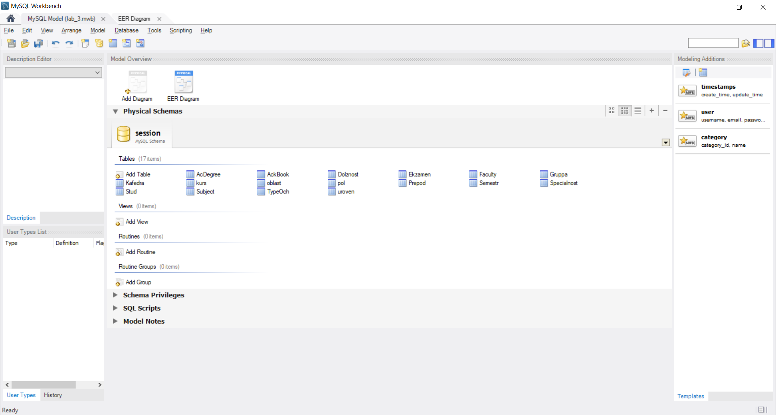

*Рис. 2. Таблицы, которые были созданы в окне модели.*

1. **Создание ER-диаграммы из таблиц в БД.**

Далее была добавлена ER-диаграмма (выбрано поле Add Diagram). Путем перетаскивания таблиц из левой колонки в свободную область были переброшены все созданные таблицы, после чего были сгруппированы, как в концептуальной модели.

После этого каждая из таблиц была соединена между собой соответствующим концептуальной модели образом при помощи связей 1:1.

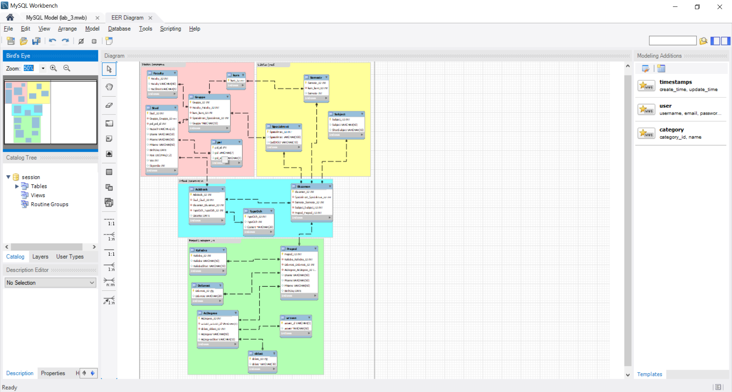

*Рис. 3. Созданная ER-диаграмма.*

1. **Заполнение таблиц данными.**

Заполнение БД происходило при помощи запросов с использованием скрипта, который предложен в методических указаниях к работе. Перед заполнением скрипта БД нужно было записать на виртуальный сервер. Подробное руководство было также описано в методических указаниях. Скрипт не до конца верен в столбцах, связанных с идентификаторами, но после некоторых исправлений полностью компилируется.

1. **Запросы к БД и результаты их выполнения.**

После заполнения БД к ней был применен ряд запросов.

* Вывести фамилии, имена и даты рождения всех девушек, родившихся в понедельник в январе.

select LName, FName, BirthDay

from stud

where pol_pol_id=1 and date_format(birthday, '%m')=01 and dayofweek(birthday)=2

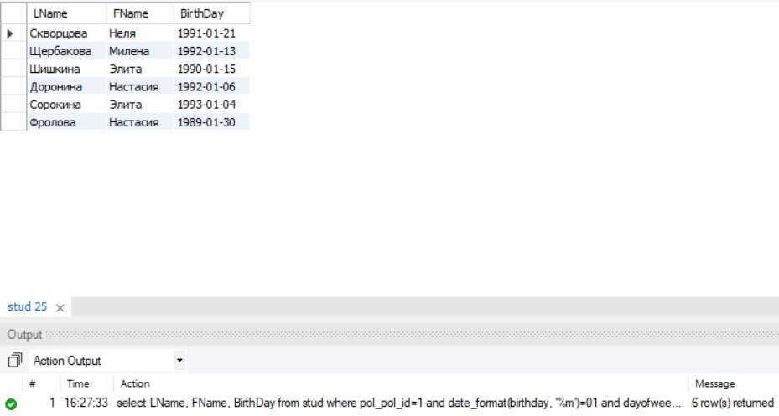

*Рис. 4. Результат запроса.*

* Вывести фамилии и даты рождения всех юношей, родившихся в мае, сентябре и августе, у которых либо фамилии начинаются на А, либо содержат букву ж.

select LName, BirthDay

from stud

where pol_pol_id=2 and (date_format(birthday, '%m')=05

or date_format(birthday, '%m')=08 or date_format(birthday, '%m')=09)

and ((LName like 'А%' or LName like '%ж%'))



*Рис. 5. Результат запроса.*

* Вывести ФИО, номер зачетки идату рождения студентов (в формате «ФИО, № зачетки, дата рождения». Пример: Иванов Иван Иванович, № 3256897855, 21.10.1991), которые родились осенью и младше 34 лет.

select concat(LName, ' ', FName, ' ', MName, ', №', NoZach, ', ',

date_format(BirthDay, '%d.%m.%Y'))

from stud

where (date_format(birthday, '%m')=10 or date_format(birthday, '%m')=11

or date_format(birthday, '%m')=09) and (year(current_date) - year(birthday))<34

*Рис. 6. Результат запроса.*

* Вывести все сведения о студентах, родившихся с 10 по 31 июля 1989 года

select * from stud where date(birthday)>='1989-07-10' and date(birthday)<='1989-07-31'

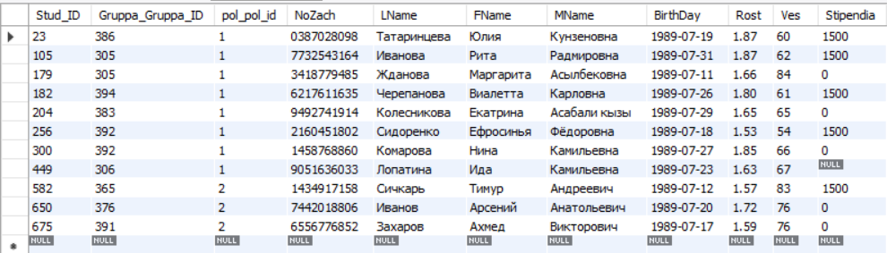

*Рис. 7. Результат запроса.*

1. **Индивидуальные запросы к БД и результаты их выполнения.**

После выполнения основной части работы к БД были применены индивидуальные запросы согласно варианту.

1. Вывести список преподавателей кафедры ТОИ в предоставленном формате

«Фамилия И.О. <возраст на момент 31.12.2012> лет»,  
«<ученое звание>/<должность>»,

«<краткое название предмета>»,  
«<XXX>», которые ведется по специальности математика с дополнительной специальностью информатика.

select distinct concat(upper(LName), ' ', upper(left(FName, 1)), '.',

upper(left(MName, 1)), '.'), lower(KAFEDRASHORT),

ACDEGREE, year(current_date) - year(birthday)

from prepod, kafedra, acdegree, faculty, gruppa, specialnost, ekzamen

where prepod.Kafedra_Kafedra_ID=kafedra.Kafedra_ID

and prepod.AcDegree_AcDegree_ID=acdegree.AcDegree_ID

and faculty.Faculty_ID=gruppa.Faculty_Faculty_ID

and specialnost.Specialnost_ID=gruppa.Specialnost_Specialnost_ID

and specialnost.Specialnost_ID=ekzamen.Specialnost_Specialnost_ID

and prepod.Prepod_ID=ekzamen.Prepod_Prepod_ID and Faculty_ID=3

*Рис. 8. Результат запроса.*

1. Вывести список не сданных зачетов по выбранной специальности в предоставленном формате.

«<специальность> (<Код ОКСО>)»,  
« <курс> курс»,  
«<краткое название предмета>»,   
«<наименование оценка>», то есть информация о не сданных зачетах (не зачтено или не явился на зачет).

select distinct concat(specialnost, ' (', CodOCSO, ')'), concat(kurs_id, ' ',

semestr, ' семестр'), subject, concat(LName, ' ', FName, ' ', MName)

from kurs, semestr, ekzamen, specialnost, prepod, subject

where kurs.kurs_ID=semestr.kurs_kurs_ID

and semestr.Semestr_ID=ekzamen.Semestr_Semestr_ID

and specialnost.Specialnost_ID=ekzamen.Specialnost_Specialnost_ID

and prepod.Prepod_ID=ekzamen.Prepod_Prepod_ID

and subject.Subject_ID=ekzamen.Subject_Subject_ID and Specialnost_ID=31

*Рис. 9. Результат запроса.*

1. Выведите статистическую информацию об успеваемости некоторых группы студентов.

«<фамилия И.О. XXXгр.>»,  
«<количество сданных экзаменов>»,

«<средний балл>»,  
«<количество оценок 4>».

select distinct

concat(FName, ' ', MName, ' ', gruppa, ' гр.'),

count(TypeOch),

avg(TypeOch),

(select count(coment)

from typeoch

where Coment='хорошо') as Typeoch_4

from stud, gruppa, typeoch, ackbook

where stud.Gruppa_Gruppa_ID=gruppa.Gruppa_ID

and ackbook.TypeOch_TypeOch_ID=typeoch.TypeOch_ID

and length(LName)=length(FName)

and TypeOch>=2 and TypeOch<=5

group by Stud_ID

*Рис. 10. Результат запроса.*

**Вывод:** в ходе лабораторной работы были изучены условия в запросах, осуществлялась работа с датой и временем, были реализованы все предложенные запросы к созданной БД, в т. ч. индивидуальные; в работе с индивидуальными запросами познакомился с возможностью делать многотабличные запросы.